HTML布局知识
- 关于绝对定位问题
一般情况下我们都不建议使用绝对定位，因为这样会破坏该标签后的布局，整个都需要使用绝对定位，改起来十分不方便
使用情况：在弹出框或者一些需要固定位置的元素，我们可以使用绝对定位，这个根据实际情况进行使用
- 在进行布局的时候尽力不要使用html5以及css3的一些东西，避免遇到兼容问题

- 在进行布局的时候尽力从简，不要使用一些特殊的或者复杂的标签，避免遇到兼容问题或者布局麻烦问题
- background添加背景图片的时候，IE一般都会出现问题
一般要么把图片做的很大，要么使用flash图片
- 对于select点击事件的兼容问题
也是IE常遇到的，这个参考文件：网页编码的常见问题及解决方案 中的问题（Option元素在IE下添加Onclick()事件不响应的问题）
- 去掉ul前面的序号
list-style: none outside none;
- 去掉a标签的下划线
text-decoration:none;
- 为ul li添加上下划线
border-top: 1px solid #CCC;
border-bottom: 1px solid;
- 让两个标签在同行显示
第一个标签使用float: left;然后第二个标签就会自动靠向第一个标签，然后再调整相对位置即可
- 浏览器调试界面
在用浏览器进行调试页面的时候，如果觉得标签没有左对齐或者使用了margin-left:0px;不奏效，还是离左边有很大距离，这个使用我们可以观看盒模型来知道是哪个地方的问题
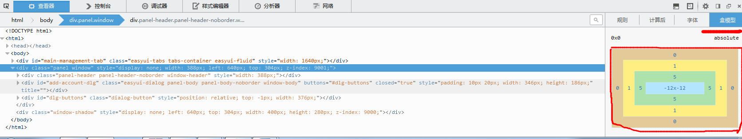
- 聚焦改变输入框input边框颜色
<input type="text" id="input-email" class="add-account-input"
onfocus="$(this).css('border','#2590d2 1px solid')" maxlength="32"
onblur="$(this).css('border','#ccc 1px solid')" />
以上代码的意思是：聚焦将输入边框颜色变为浅蓝色，失去焦点变为灰色
效果如下：
